冠县自然资源和规划局2021年政府信息公开工作年度报告

本报告根据《中华人民共和国政府信息公开条例》（国务院令第711号，以下简称《条例》）要求编制而成。全文包括总体情况、主动公开政府信息情况、收到和处理政府信息公开申请情况、因政府信息公开工作被申请行政复议和提起行政诉讼情况、政府信息公开工作存在的主要问题及改进情况、其他需要报告的事项六部分。本年度报告中所列数据统计期限从2021年1月1日到12月31日止。本年度报告电子版可从冠县人民政府网站（http://www.guanxian.gov.cn）下载。如对本年度报告有疑问，请与冠县自然资源和规划局联系（电话:0635-5283625，电子邮箱:gxgtjbgs@lc.shandong.cn）。
一、总体情况
（一）主动公开
一是相关政府信息公开制度建设情况。制定《冠县自然资源和规划局2021年政务公开工作实施方案》，着力推进重点领域信息公开，加强信息发布、解读和回应工作，不断增强政府信息公开实效，进一步提高部门公信力。
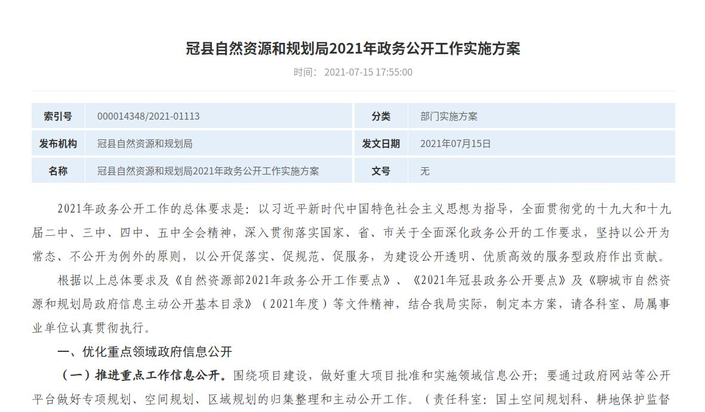
二是信息发布数量。2021年共公开政府信息1691条，其中：1、在政府网站公开政府信息1569条，主要包括机构职能、规划计划、公共资源配置领域信息等方面信息，其中发布不动产首次登记公告信息1197条，占比76.3%，规划计划信息55条，占比3.5%，国有土地使用权出让信息41条，占比2.6%。2、“冠县自然资源和规划局”微信公众号发布信息122条，主要涉及自然资源资讯、相关政策法规等内容。
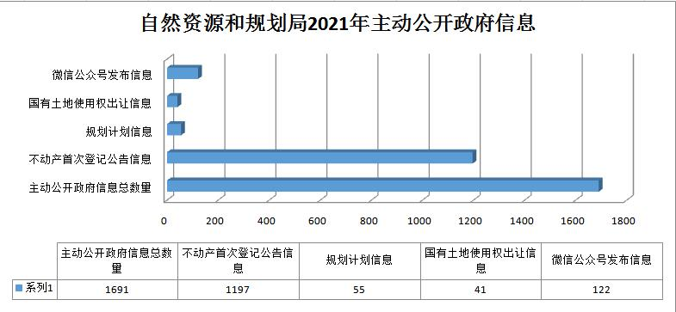
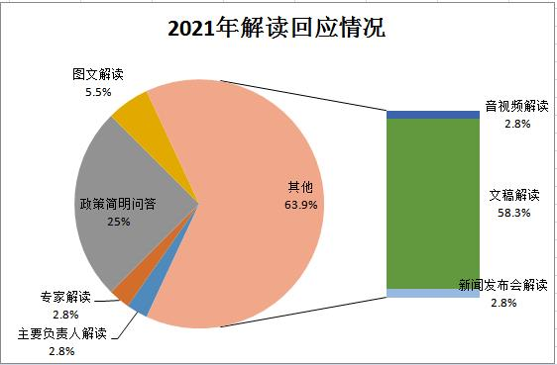
三是解读回应情况。严格落实政策性文件与解读方案、解读材料同步组织、同步审签、同步部署制度，通过冠县人民政府网站平台发布政策解读共36篇，从部门、专家和媒体等角度对政策文件进行解读，确保公开的政策群众看得懂、用得上。
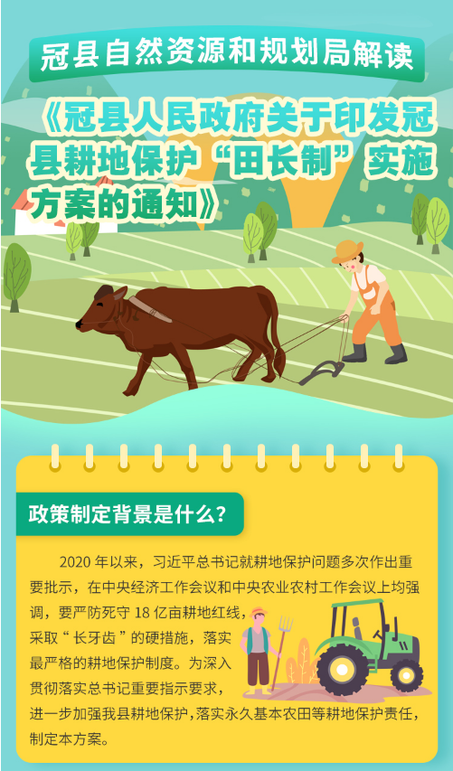
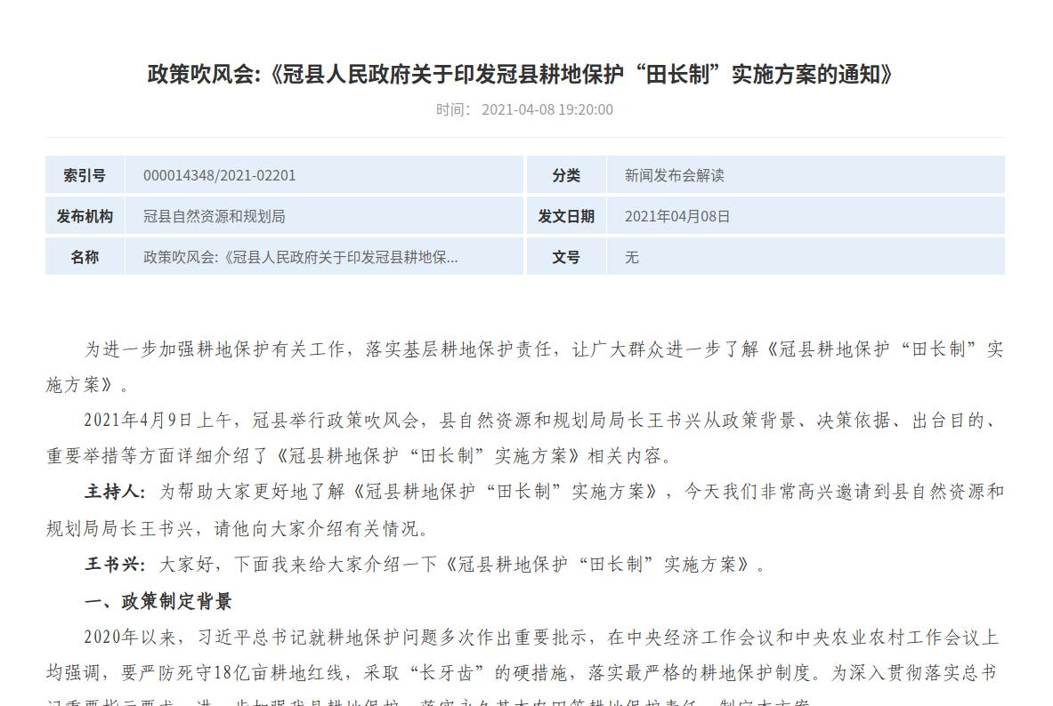
- 依申请公开
2021年，共收到政府信息公开申请13件，同比增长85.7%。政府信息公开申请内容主要涉及土地利用、土地征收等方面。本年度答复政府信息公开申请13件。在答复的申请中：予以公开3件、部分公开4件、无法提供6件，所占比重分别为23.1%、30.7%、46.2%。
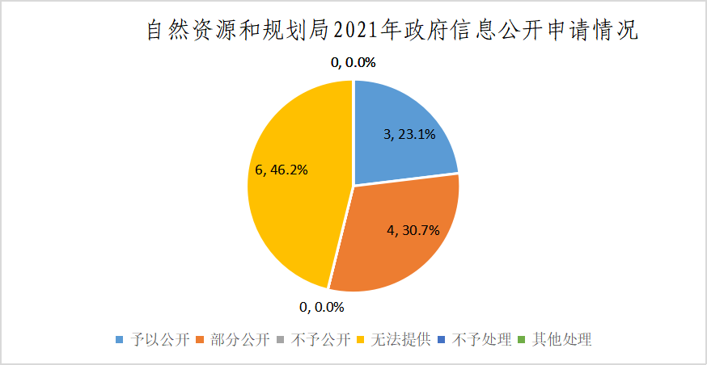
收费和减免情况：本年度依申请公开政府信息未收取任何费用。
（三）政府信息管理
一是建立健全政府信息管理动态调整机制。对本部门不予公开的政府信息进行定期评估审查，做到经常性内容定期公开，阶段性内容逐段公开，动态性内容及时公开，临时性内容随时公开，并做到重大决策全过程公开。二是规范政府信息发布流程。建立健全政府信息公开保密性审查机制，所有发布信息均填写保密审查表，经主要领导人签字审批后再进行发布。
（四）政府信息公开平台建设
在“冠县人民政府”网站建设“规划计划”专栏，对我县规划计划进行归集展示。同时，通过“冠县自然资源和规划局”微信公众号设立了机构职能、公示公告、政策法规、不动产办理、我要留言模块，对自然资源资讯、相关政策法规进行了公开，提高服务效能；积极转发国办、省办信息，加大力度传播党和政府声音。2021年，冠县自然资源和规划局微信公众号共发布信息122篇。

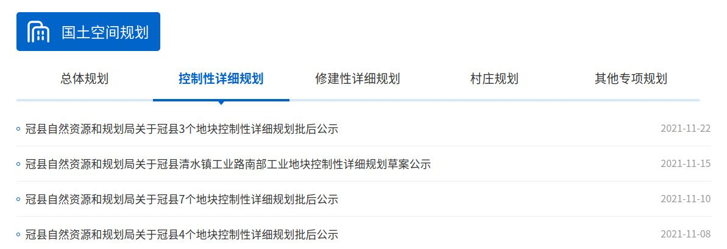
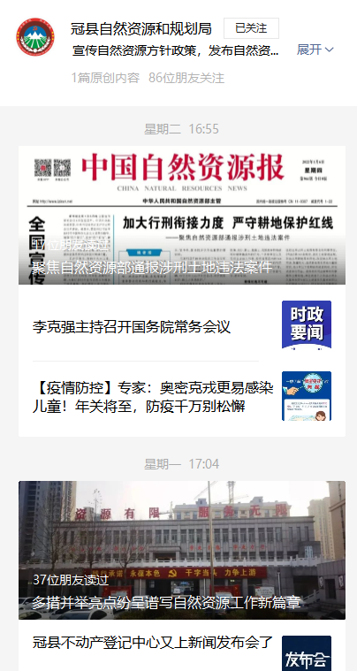
（五）监督保障
成立了政务公开领导小组，明确各层级职责，领导小组下设办公室，负责政务公开工作的具体组织实施及监督指导，初步建立了局办公室总牵头，负责指导检查，各科室各司其职，负责具体工作实施的保障体系。为使全局政务公开工作步入规范化、制度化管理，先后组织开展了2次政务公开业务培训。

二、主动公开政府信息情况
第二十条 第（一）项
信息内容 | 本年制发件数 | 本年废止件数 | 现行有效件数
规章 | 0 | 0 | 0
行政规范性文件 | 0 | 0 | 0
第二十条 第（五）项
信息内容 | 本年处理决定数量
行政许可 | 0
第二十条 第（六）项
信息内容 | 本年处理决定数量
行政处罚 | 0
行政强制 | 0
第二十条 第（八）项
信息内容 | 本年收费金额（单位：万元）
行政事业性收费 | 1098.01

三、收到和处理政府信息公开申请情况
（本列数据的勾稽关系为：第一项加第二项之和，  等于第三项加第四项之和） |  |  | 申请人情况
 |  |  | 自然人 | 法人或其他组织 |  |  |  |  | 总计
 |  |  | 自然人 | 商业企业 | 科研机构 | 社会公益组织 | 法律服务机构 | 其他 | 总计
一、本年新收政府信息公开申请数量 |  |  | 13 | 0 | 0 | 0 | 0 | 0 | 13
二、上年结转政府信息公开申请数量 |  |  | 0 | 0 | 0 | 0 | 0 | 0 | 0
三、本年度办理结果 | （一）予以公开 |  | 3 | 0 | 0 | 0 | 0 | 0 | 3
三、本年度办理结果 | （二）部分公开（区分处理的，只计这一情形，不计其他情形） |  | 4 | 0 | 0 | 0 | 0 | 0 | 4
三、本年度办理结果 | （三）不予公开 | 1.属于国家秘密 | 0 | 0 | 0 | 0 | 0 | 0 | 0
三、本年度办理结果 | （三）不予公开 | 2.其他法律行政法规禁止公开 | 0 | 0 | 0 | 0 | 0 | 0 | 0
三、本年度办理结果 | （三）不予公开 | 3.危及“三安全一稳定” | 0 | 0 | 0 | 0 | 0 | 0 | 0
三、本年度办理结果 | （三）不予公开 | 4.保护第三方合法权益 | 0 | 0 | 0 | 0 | 0 | 0 | 0
三、本年度办理结果 | （三）不予公开 | 5.属于三类内部事务信息 | 0 | 0 | 0 | 0 | 0 | 0 | 0
三、本年度办理结果 | （三）不予公开 | 6.属于四类过程性信息 | 0 | 0 | 0 | 0 | 0 | 0 | 0
三、本年度办理结果 | （三）不予公开 | 7.属于行政执法案卷 | 0 | 0 | 0 | 0 | 0 | 0 | 0
三、本年度办理结果 | （三）不予公开 | 8.属于行政查询事项 | 0 | 0 | 0 | 0 | 0 | 0 | 0
三、本年度办理结果 | （四）无法提供 | 1.本机关不掌握相关政府信息 | 6 | 0 | 0 | 0 | 0 | 0 | 6
三、本年度办理结果 | （四）无法提供 | 2.没有现成信息需要另行制作 | 0 | 0 | 0 | 0 | 0 | 0 | 0
三、本年度办理结果 | （四）无法提供 | 3.补正后申请内容仍不明确 | 0 | 0 | 0 | 0 | 0 | 0 | 0
三、本年度办理结果 | （五）不予处理 | 1.信访举报投诉类申请 | 0 | 0 | 0 | 0 | 0 | 0 | 0
三、本年度办理结果 | （五）不予处理 | 2.重复申请 | 0 | 0 | 0 | 0 | 0 | 0 | 0
三、本年度办理结果 | （五）不予处理 | 3.要求提供公开出版物 | 0 | 0 | 0 | 0 | 0 | 0 | 0
三、本年度办理结果 | （五）不予处理 | 4.无正当理由大量反复申请 | 0 | 0 | 0 | 0 | 0 | 0 | 0
三、本年度办理结果 | （五）不予处理 | 5.要求行政机关确认或重新出具已获取信息 | 0 | 0 | 0 | 0 | 0 | 0 | 0
三、本年度办理结果 | （六）其他处理 | 1.申请人无正当理由逾期不补正、行政机关不再处理其政府信息公开申请 | 0 | 0 | 0 | 0 | 0 | 0 | 0
三、本年度办理结果 | （六）其他处理 | 2.申请人逾期未按收费通知要求缴纳费用、行政机关不再处理其政府信息公开申请 | 0 | 0 | 0 | 0 | 0 | 0 | 0
三、本年度办理结果 | （六）其他处理 | 3.其他 | 0 | 0 | 0 | 0 | 0 | 0 | 0
三、本年度办理结果 | （七）总计 |  | 13 | 0 | 0 | 0 | 0 | 0 | 13
四、结转下年度继续办理 |  |  | 0 | 0 | 0 | 0 | 0 | 0 | 0

四、政府信息公开行政复议、行政诉讼情况
行政复议 |  |  |  |  | 行政诉讼
结果  维持 | 结果纠正 | 其他结果 | 尚未  审结 | 总  计 | 未经复议直接起诉 |  |  |  |  | 复议后起诉
 |  |  |  |  | 结果维持 | 结果纠正 | 其他  结果 | 尚未  审结 | 总计 | 结果维持 | 结果  纠正 | 其他  结果 | 尚未审结 | 总计
0 | 0 | 0 | 0 | 0 | 0 | 0 | 0 | 0 | 0 | 0 | 0 | 0 | 0 | 0

五、存在的主要问题及改进情况
（一）存在的主要问题
各科室政务公开业务能力有待提升。比如公开重大行政决策事项目录中涉及我科局的重大决策项目的意见征集，需要我单位向县政务公开办公室提供相关通知公告、草案内容、解读、政策依据等内容，但是由于业务科室对公开要求不了解，不满足政务公开需求，往往提供的文件需要重新修改多次报送，影响工作效率。
（二）改进情况
一是通过召开会议、深入研究分析，根据《冠县自然资源和规划局2021年政务公开工作实施方案》及《主动公开基本目录》，明确各项公开内容的责任科室，并指定专人具体负责，目前，基本形成各负其责、不拖不推、渠道顺畅、办理高效的工作模式，可做到按照县政府要求的质量按时完成工作。二是通过学习《政府信息公开条例》、组织业务培训、加强与市局、县政府政务公开办公室沟通交流等方式，由牵头科室梳理好任务并下发，同时做好业务指导，各科室上报后再审核把关，目前，各科室对各自负责事项基本可做到妥善处理，公开质量逐渐提高。

六、其他需要报告的事项
（一）收取信息处理费情况
本年度依申请公开政府信息未收取任何费用。
（二）落实上级年度政务公开工作要点情况
按照《冠县人民政府办公室关于印发2021年冠县政务公开工作要点的通知》，冠县自然资源局坚持“公开为常态、不公开为例外”原则，进一步拓展主动公开深度和广度、完善工作机制、夯实政务公开保障基础，推进政务公开制度化、规范化建设。
一是推进各类规划主动公开。做好国土空间规划、专项规划、区域规划及配套政策措施的公开事项。归集整理和主动公开相关规划文本、方针政策、实施意见等，全面展示定位准确、边界清晰、功能互补、统一衔接的规划体系，引导全社会关心支持规划实施工作。
二是推进重大建设项目批准和实施领域信息公开。结合我局职能职责及自然资源管理工作实际，依托相关监管平台、网站，依法依规全面、主动、及时公开土地征收、城乡规划等建设项目的审批或核准、备案、实施、评估、监管等相关信息，接受社会监督。
三是推进民生保障领域信息公开。对征地、城市规划建设等领域信息及时公开。在第一时间提高社会各界及公众对民生领域信息的知晓度，保障各方权利人的合法权益。
四是加强重要政策发布解读。严格落实政策解读“三同步”制度，落实信息公开主体责任，完善政策解读机制。
五是提升政务公开标准化规范化水平。高度重视政务公开标准化规范化公开工作，细化责任分工，提高公开的精度和广度，精准回应社会关注，极大提高了公众知晓度。
六是规范政府信息依申请公开工作。依申请公开关系到群众的切身利益，在依法依规的前提下，及时准确给予答复，最大限度化解矛盾，最大限度满足群众需求。
七是规范政务公开平台建设。健全政府网站、政务新媒体等公开平台的日常检查、维护和更新机制。
（三）人大代表建议和政协提案办理结果公开情况
2021年共办理人大代表建议5件，办复率100%；承办政协提案5件，办复率100%。严格《山东省人民政府办公厅关于做好人大代表建议和政协提案办理结果公开工作的通知》（鲁政办字〔2016〕63号）要求，除涉及国家秘密、工作秘密的，均在冠县人民政府网站“冠县建议提案办理”专栏进行了集中公开。
（四）政务公开工作创新情况
2021年度，自然资源和规划局始终坚持公开为群众服务的宗旨，坚持“公开为常态、不公开为例外”的思路，建立了“冠县自然资源和规划局”微信公众号，及时推送本部门亮点工作，提高了公众对自然资源工作的认识，同时大力宣传了耕地保护工作，提高了社会各界保护耕地的意识，营造了保护耕地的良好氛围；积极主动做好政策解读工作，既提高了社会公众对自然资源政策的了解，也方便了群众办理业务；开展了以不动产登记为主题的“政府开放日”活动，邀请人大代表、政协委员及群众代表等参与，采取现场观摩、亲身体验的方式让他们感受到不动产登记工作中的便民利民，收到了广泛赞誉。
（五）有关数据统计说明
本年度报告中所列数据统计期限从2021年1月1日到12月31日止。

